Результат интеллектуальной деятельности
В ВИДЕ ПРОГРАММНОГО ПРОДУКТА
«ПРОГРАММА ПРОГНОЗИРОВАНИЯ ФИНАНСОВО-ЭКОНОМИЧЕСКИХ ПОКАЗАТЕЛЕЙ РАЗВИТИЯ КЛАСТЕРА»
разработан в рамках научно-исследовательской работы по теме:
«СОЦИАЛЬНО-ЭКОНОМИЧЕСКИЕ АСПЕКТЫ ФОРМИРОВАНИЯ ИННОВАЦОННЫХ ТЕРРИТОРИАЛЬНЫХ КЛАСТЕРОВ НА ОСНОВЕ МЕХАНИЗМА ИМПОРТОЗАМЕЩЕНИЯ»,
выполненной по государственному заданию на 2017 год

 | Сведения об авторах:

Хаиров Бари Галимович, доцент, канд. экон. наук, заместитель директора Омского филиала Финуниверситета по
научной работе. Стаж работы в Финансовом университете с 2009 г.

Контакты:
+7(913) 628 3023

BGKHairov@fa.ru

Карпов Валерий Васильевич, доктор экон. наук, профессор, профессор кафедры «Финансы и кредит» Омского филиала Финуниверситета. Стаж работы в Финансовом университете с 2004 г.

Контакты:

(3812) 23-34-40

VVKarpov@fa.ru

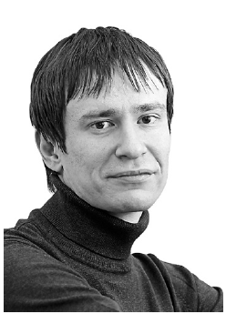 | Лагздин Артем Юрьевич, канд. физ.-мат. наук.  В 2017 г. – научный сотрудник Омского научного центра СО РАН.  С 2018 г. - 15 Seconds of Fame, Inc.  Senior Research and Software Engineer  Контакты:  +7 (903) 981 6525  art.lagzdin@gmail.com

РЕКЛАМНО-ТЕХНИЧЕСКОЕ ОПИСАНИЕ

Разработанный программный продукт позволяет вычислять прогнозные значения финансово-экономических показателей развития кластера на основе представленной статистики. Продукт представляет собой исполняемые файлы и динамические библиотеки для ОС Windows 7/8/8.1/10. Разработка велась на языке C# с использованием библиотеки .NET Framework 4.5.
Перечень показателей и статистические значения показателей задаются пользователем. В текущей версии продукта графический интерфейс отсутствует, пользователь вводит команды через консоль. Для загрузки статистики пользователь передает на вход программы текстовый файл с заполненными статистическими значениями определенного финансово-экономического показателя развития кластера. При успешной загрузке (формат входного файла корректен) программа запрашивает количество лет, на которые необходимо рассчитать прогноз, а также предлагает выбрать прогнозную модель. Для выбора доступны: модель экспоненциального сглаживания, модель Хольта, модель Брауна и модель авторегрессии и проинтегрированного скользящего среднего (АРПСС). Пользователь может самостоятельно задать начальные параметры выбранной модели или указать автоматический выбор параметров. При втором варианте программа сама подбирает значения параметров, при которых ошибка прогноза минимальна. Также пользователю доступна опция меню с автоматическим выбором модели. При ее использовании пользователю не надо самостоятельно выбирать модель и/или вводить ее параметры. Модель и ее параметры выбираются среди всех возможных с точки зрения минимизации прогноза, с ее помощью вычисляются прогнозные значения. Результаты прогнозирования (прогнозные значения на заданное количество лет) выводятся в консоль.
Также в состав продукта входит модуль визуализации. На вход пользователь передает файл статистики, файл с плановыми значениями показателя и количество лет, на которое рассчитывается прогноз. На выходе программа создает файл Microsoft Excel, в котором представлены прогнозные значения, рассчитанные моделью с минимальной ошибкой прогноза, а также график сравнения прогнозных значений с заданными плановыми (рисунок 1).
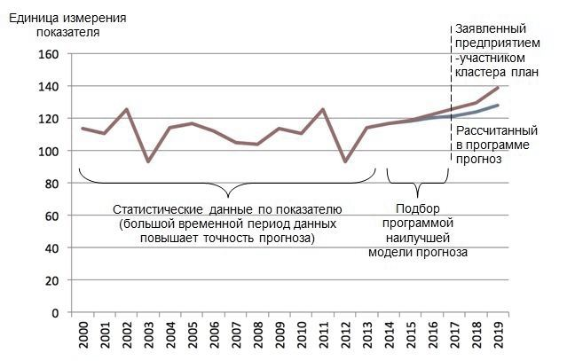
Рисунок 1 – Принцип расчета и его визуализация в программе прогнозирования финансово-экономических показателей кластера.

Для программного продукта разработана подробная инструкция пользователя.
Программа прогнозирования финансово-экономических показателей развития кластера позволяет оценить правильность представленных в конкурсной документации плановых значений этих показателей. Программа подбирает наилучший метод прогнозирования и позволяет сделать вывод о том, завышают или занижают свои возможности участники кластера, или их прогнозы динамики количественных показателей сделаны верно. Программный продукт может быть полезен предприятиям-участникам инновационного территориального кластера, формирующим программы его развития, и экспертам при оценке документов, поданных на регистрацию кластера.

